**“生涯逐梦，职赢未来”职业生涯规划比赛初赛**

**网上注册报名流程指导**

登录制定网页链接zgs.91job.org.cn:82，通过个人邮箱认证，填写报名表，确保个人信息正确。

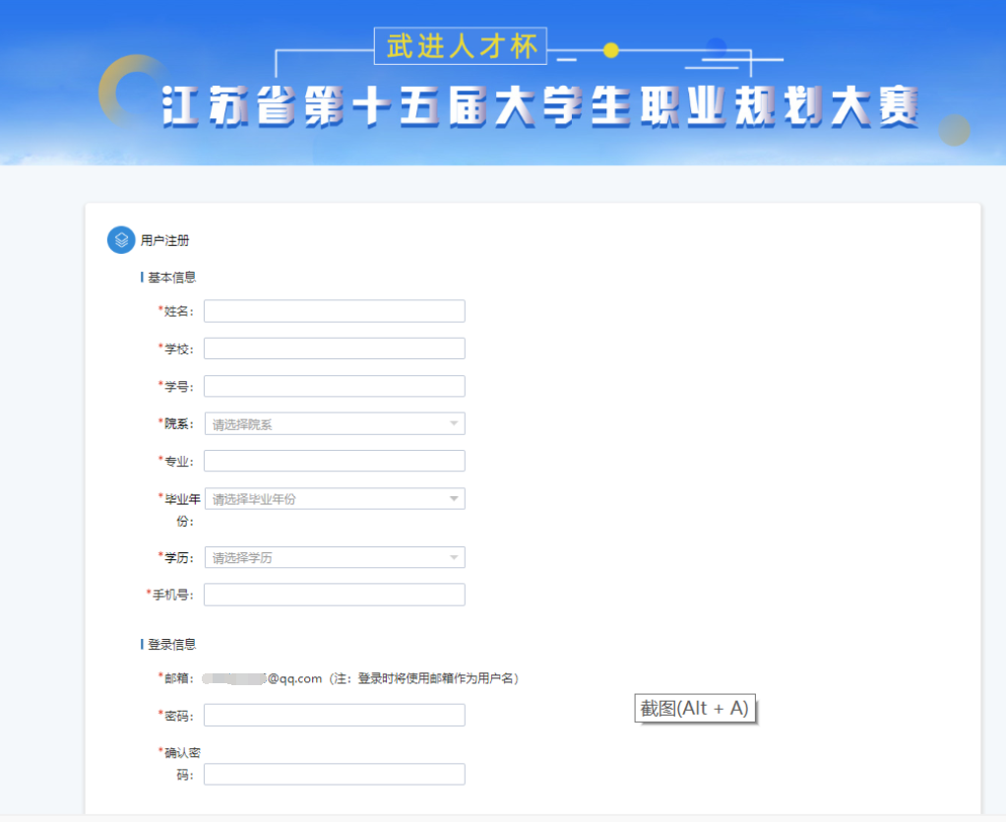

注册完成后点击我要参赛

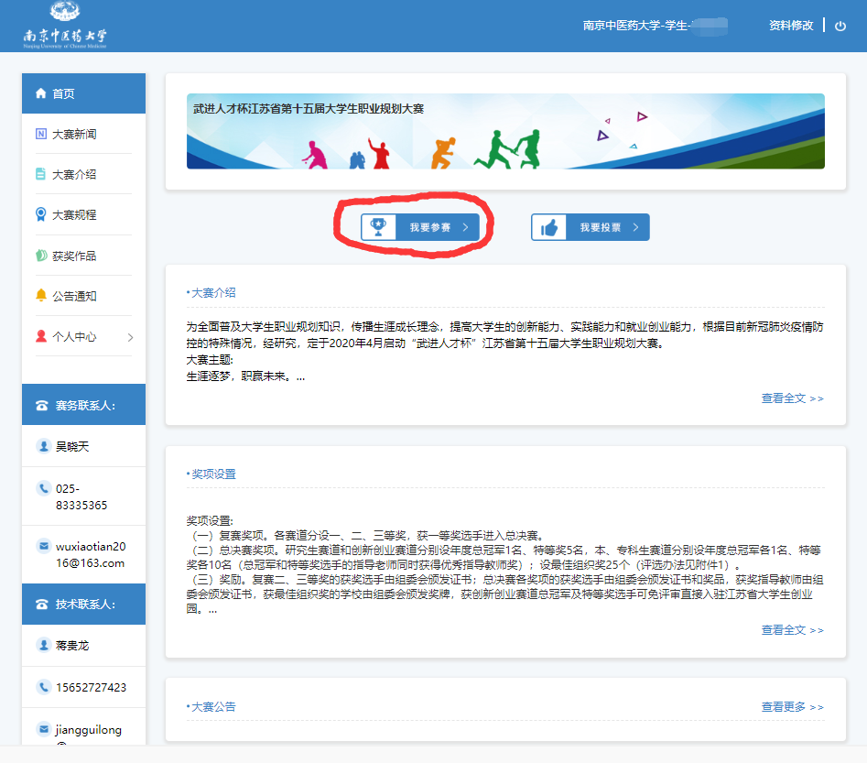

在此界面提交个人作品（生涯规划书）

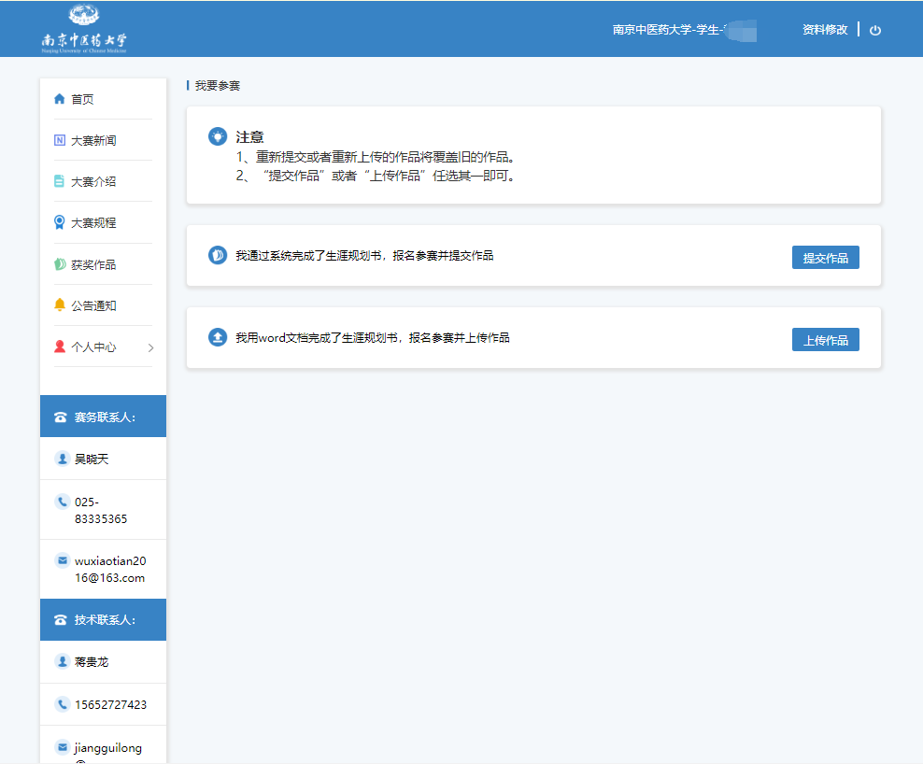

提交界面

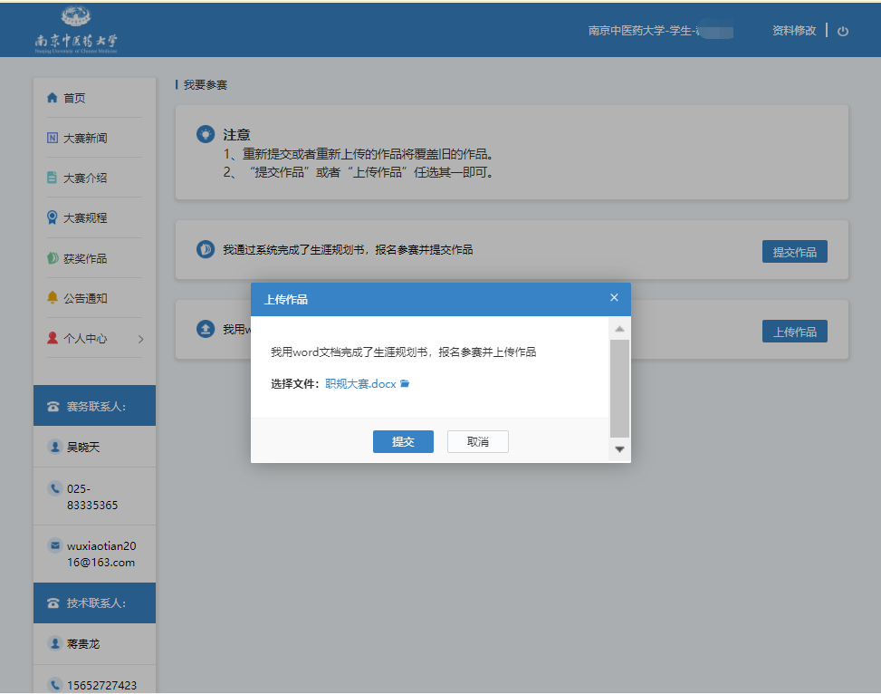

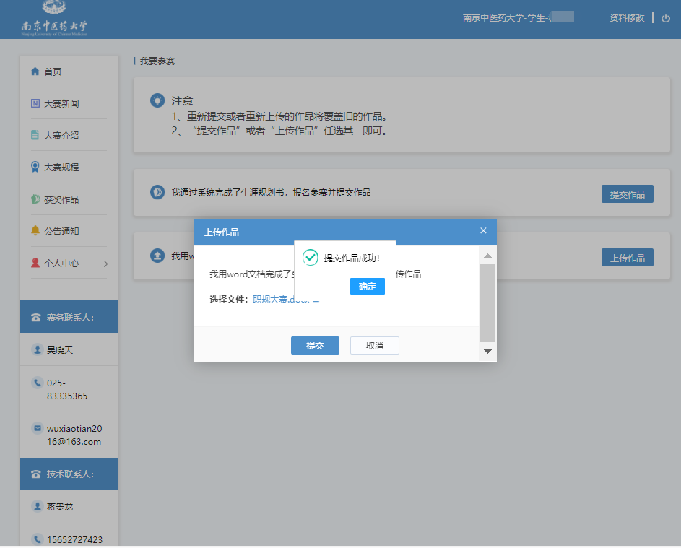

确认自己提交作品（对应本人账户）

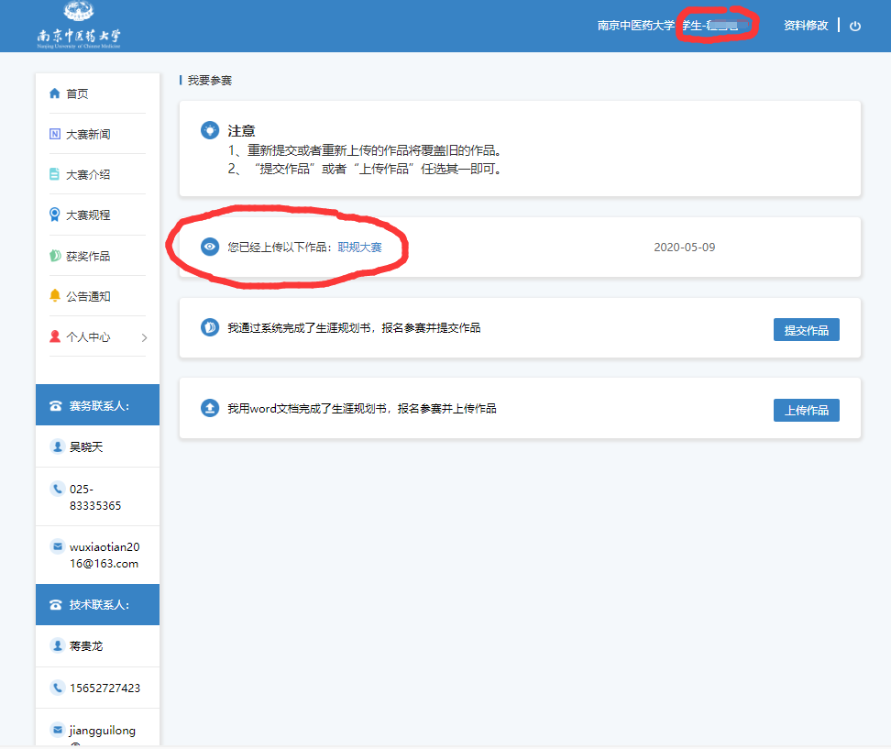

参赛者保留此界面截图，发至每班班长，由班长集合，每班至少20位同学参赛，即班长最终投递的文件中包含至少20张参赛者的截图。